طريقه استخدامها: ان نضع جميع اسماء الطالبات وتتم المناسفه بان اكثر واحده تجمع القلوب يتم في نهايه الشهر اعطائها هديه كبيره ..
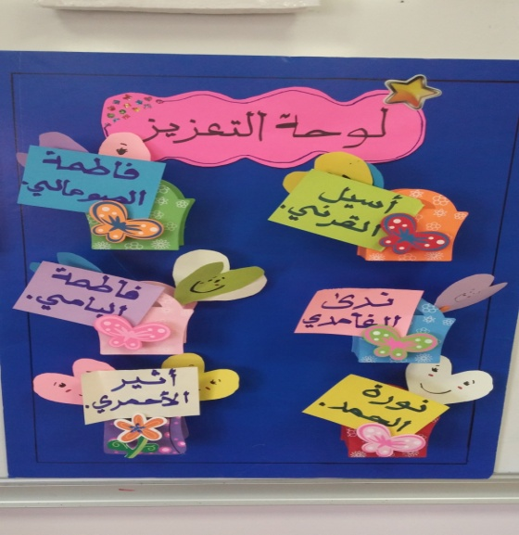

طريقه استخدامها: يتم توزيع الارقام ع الطالبات ثم اختار رقم وتقوم الطالبه التي تحمل الرقم وتعد الاشياء الموجوده ع اللوحه الاى ان تستخرج نفس العدد الذي معها وتضعه فوق الشكل المطابق للعدد
